**FachpraktischeAnwendung _01_05_01**

Der Kunde reicht Ihnen den graphischen Entwurf einer geplanten Eingabemaske ein. Der User soll die Möglichkeit haben, entsprechend seiner Eingaben eine Abfrage an eine Datenbank zu schicken:

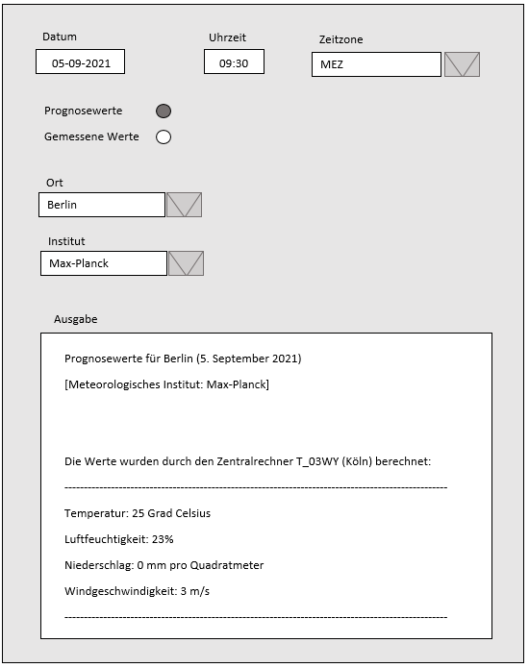

**Aufgabenstellung:**

1. Erstellen Sie das ERM zur benötigten Datenbank in der abgebildeten Situation.
2. Erstellen Sie das entsprechende **RDB-Schema** (Relationales Datenbank-Schema)  
   *(Tragen Sie bitte alle Tabellen, Attribute, Beziehungen, Kardinalitäten und Schlüssel ein)*
3. Erstellen Sie das SQL-Skript für die praktische Umsetzung im DBMS.